curriculum vitae 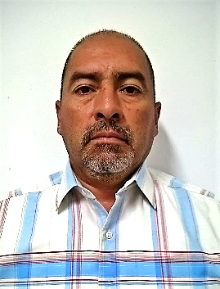

DATOS PERSONALES

|  |  |  |  |
| --- | --- | --- | --- |
| |  | | --- | | **NOMBRE: JOSE JUAN HERNANDEZ RAMIREZ**  Licencia: chofer | | | |
| FORMACION ACADEMICA | | |
|  | | **UNIVERSIDAD:**  **PREPARATORIA:**   * **Nombre: Preparatoria Universidad del pacifico. 2015-2016. (semi escolarizada)**   **ESCUELA SECUNDARIA**   * **Nombre: Sistema Educativo Nacional (Abierta) Secretaria de Educación Pública periodo 1994-1995.**   **ESCUELA PRIMARIA**  **Nombre: Escuela Primaria Profesos Tomas Escobedo Urbana 178 periodo 1971-1977.** |
| Experiencia profesional | | |
|  | **PROCURADURIA DE JUSTICIA DEL ESTADO DE JALISCO**   * **Cargo:**  Policía Investigador B. * **Periodo:** Diciembre-1990 a Julio 2001   **DIRECCION GENERAL DE SEGURIDAD PUBLICA DE ZAPOPAN**   * **Cargo:** Policía de Línea. * **Periodo: marzo 2003 a diciembre 2004.**   **DIRECCION GENERAL DE SEGURIDAD PUBLICA DE GUADALAJARA.**     * **Cargo:** Oficial de Policía. * **Periodo: noviembre 2007 a Julio 2011.**   **FISCALIA GENERAL DEL ESTADO DE JALISCO**   * **Cargo:** Policía Custodio. * **Periodo: febrero 2015 a octubre 2015.**   **RASTRO MUNICIPAL DE GUADALAJARA**     * **Cargo:** Jefe de Vigilancia * **Periodo: 16 de octubre de 2015. Vigente.** | |
| **Ultimo Empleo.** | | |
|  | **FISCALIA GENERAL DEL ESTADO DE JALISCO**   * **Cargo:** Policía Custodio. * **Periodo: febrero 2015 a Octubre 2015.** | |
| **cursos** | | |
|  | Diversos cursos conferencias y seminarios tomados en materia formación de policía, curso de relaciones humanas, curso de preparación técnica para policía judicial, curso de actualización para agentes de la policía investigadora, curso taller trato digno a personas privadas de su libertad, curso de soporte vital básico en operativos policiacos, seminario de materiales peligrosos y respuesta a emergencias químicas, curso de identificación y localización de vehículos robados, curso de protección a funcionarios, como parte de mi formación profesional.  A T E N T A M E N T E | |

**JOSE JUAN HERNANDEZ RAMIREZ**